CF28
Honda XLV 650 Transalp
2000-2007

Kit pro levou stranu |  |  |  |  | Kit pro pravou stranu
Poz. | Popis | Kat.číslo | Počet |  |  | Poz. | Popis | Kat.číslo | Počet
1 | padací rám |  | 1 |  |  | 1 | padací rám |  | 1
2 | ocelový adaptér se závity M8 | X18 | 1 |  |  | 2 | ocelový adaptér se závity M8 | X18 | 1
3 | šroub M6x30mm | 863 | 1 |  |  | 3 | šroub M6x30mm | 863 | 1
4 | šroub M8x50mm | 837 | 2 |  |  | 4 | šroub M8x50mm | 837 | 2
5 | podložka M8 (pérová) | 800 | 2 |  |  | 5 | podložka M8 (pérová) | 800 | 2
6 | podložka M6 (velko-plochá) | 987 | 1 |  |  | 6 | podložka M6 (velko-plochá) | 987 | 1
7 | šroub M8x110mm | 844 | 1 |  |  | 7 | krytka na hlavu šroubu | X5 | 2
8 | matice M8 (pojistná) | 809 | 1 |  |  | 8 | páska 3M |  | 1
9 | krytka na hlavu šroubu | X5 | 2 |  |  | 9 | samolepka RDmoto |  | 1
10 | páska 3M |  | 1
11 | samolepka RDmoto |  | 1

Montáž :

Montáž padacích rámů proveďte dle instrukcí na níže přiložených fotografií.

Upozornění - na závity všech šroubů doporučujeme použít pojistné lepidlo středně silné (modré barvy).

Pravá strana :

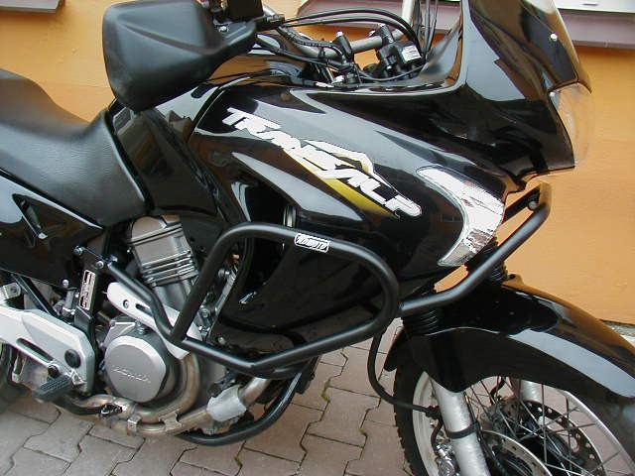

dva šrouby M8x50mm + dvě podložky pérové + dvě krytky na hlavu šroubu + ocelový adaptér
ke spojení levého a pravého padacího rámu s rámem motocyklu; šroub M8x110mm + dvě podložky ploché + matice M8 (pojistná)
ke spojení padacího rámu s rámem motocyklu; šroub M6x30mm + podložka plochá

Levá strana :

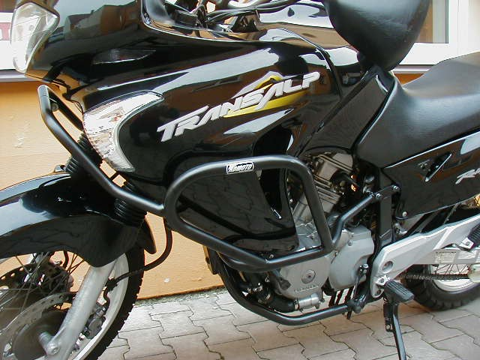

ke spojení padacího rámu s rámem motocyklu; šroub M6x30mm + podložka plochá
spojení levého a pravého padacího rámu s rámem motocyklu (viz pravá strana)
dva šrouby M8x50mm + dvě podložky pérové + dvě krytky na hlavu šroubu + ocelový adaptér

